Phänomene zur Influenz und Polarisation: Phänomen 2 (BF, LF)
Material: 2 Metallkugeln auf Isolierfüßen, PVC-Stab, Schurwolle oder Wolltuch, Glimmlampe
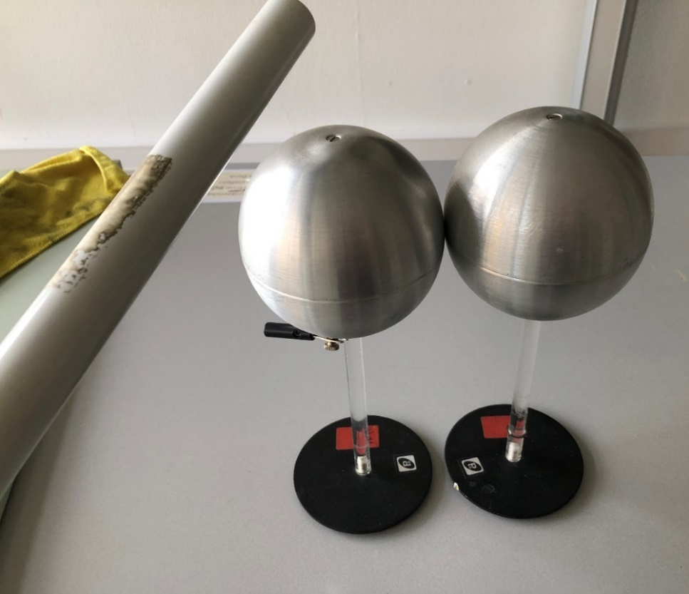
Bildquelle Foto: Dr. U. Wienbruch

Führen Sie den Versuch in folgenden Schritten durch und notieren Sie ihre Beobachtungen.
- Stellen Sie die beiden Kugeln dicht nebeneinander, sodass sie sich berühren.
- Reiben Sie das PVC-Rohr mit der Wolle.
- Nähern Sie das Rohr der linken Kugel an, ohne sie zu berühren.
- Ziehen Sie die rechte Kugel weg (bitte nur den Fuß berühren).
- Entfernen Sie den PVC-Stab.
- Nehmen Sie die Glimmlampe so in die Hand, dass Sie nur ein Ende berühren. Berühren Sie mit dem anderen Ende die rechte Kugel und beobachten Sie dabei die Glimmlampe.
Beobachtung: ____________________________________________________________________________________________________________________________________________________________________________________________________________

Berühren Sie nun die linke Kugel mit der Glimmlampe und beobachten Sie dabei die Glimmlampe.
Beobachtung: ___________________________________________________________________________________________________________________________________________________________________________________________________________

- Welche Schlussfolgerungen ziehen Sie aus Ihren Beobachtungen?
____________________________________________________________________________________________________________________________________________________________________________________________________________

- Erklären sie die Beobachtungen mit Hilfe einer Argumentationskette:
- Bringen Sie die Kärtchen für das Argumentationsschema in eine sinnvolle Reihenfolge.
- Formulieren Sie ihre Erklärung.
Hinweis: Die Ursachen am Anfang und die Wirkungen am Ende des Phänomens sind orange, weitere Ursachen und Wirkungen sind blau und Vermittlungen weiß mit einem Pfeil dargestellt.
Beim Berühren der linken Kugel mit der Glimmlampe fließen Elektronen von der Hand zur Kugel.
Ohne Kontakt verbleiben die verschobenen Elektronen auf der rechten Kugel, die linke hat einen Elektronenmangel
Die Glimmlampe leuchtet an dem Ende auf, das von der Kugel abgewandt ist.

Annäherung des negativ geladenen PVC-Rohrs an die linke
Kugel

Entfernung der rechten Kugel
Elektronenüberschuss auf der rechten Kugel und Elektronenmangel auf der linken Kugel
Die Glimmlampe leuchtet an dem Ende auf, das die Kugel
berührt.

Beim Berühren der rechten Kugel mit der Glimmlampe fließen Elektronen von der Kugel zur Hand.

Ladungstrennung durch Influenz

Erklärung: ________________________________________________________________________________________________________________________________________________________________________________________________________________________________________________________________________________________________________________________________________________________________________________________________________________________________________________________________________________________________________________________________________________________________________________________________________________________________________________________________________________

Kärtchen für das Argumentationsschema zum Ausschneiden:
Beim Berühren der linken Kugel mit der Glimmlampe fließen Elektronen von der Hand zur Kugel.
Ohne Kontakt verbleiben die verschobenen Elektronen auf der rechten Kugel, die linke hat einen Elektronenmangel
Die Glimmlampe leuchtet an dem Ende auf, das von der Kugel abgewandt ist.

Annäherung des negativ geladenen PVC-Rohrs an die linke
Kugel

Entfernung der rechten Kugel
Elektronenüberschuss auf der rechten Kugel und Elektronenmangel auf der linken Kugel
Die Glimmlampe leuchtet an dem Ende auf, das die Kugel
berührt.

Beim Berühren der rechten Kugel mit der Glimmlampe fließen Elektronen von der Kugel zur Hand.

Ladungstrennung durch Influenz

